※この用紙は社内の健康管理業務（担当者⇔従業員）の際にご利用下さい。協会けんぽへの提出は不要です。



**受診日：令和　　　年　　　月　　　日**

医師からの説明で、該当するものをお選びください。

1. 異常なし
2. 基準範囲を外れているが、このまま様子を見てよい
3. （　　　　　　）カ月後に再検査を受けてください
4. 更なる精密検査が必要
5. 治療が必要
6. 以前から治療（定期検査）継続中

□　 血 圧 　→ □ 要治療 ・ □　要精密検査

□ 　 血 糖 　→ □ 要治療 ・ □　要精密検査

* 脂 質　 → □ 要治療 ・ □　要精密検査
* 肝 機 能　 → □ 要治療 ・ □　要精密検査
* 腎 機 能　　 　　 　　　 → □ 要治療 ・ □　要精密検査

* そ の 他(　　 　　 　)　 → □ 要治療 ・ □　要精密検査

　健康診断の結果、下記の通り治療または精密検査が必要と判定されました。

　つきましては、本日から**１ヶ月以内**に医療機関を受診し、この用紙を会社担当者までご提出ください。（なお、医療機関を受診済みの場合はその結果を記載してください。）

　その他、ご不明な点があればお問い合わせください。

**様**

※　　　　回目のご案内です

令和　　　年　　　月　　　日

**所属：**

以下ご本人様記入欄

（切り取り不要）

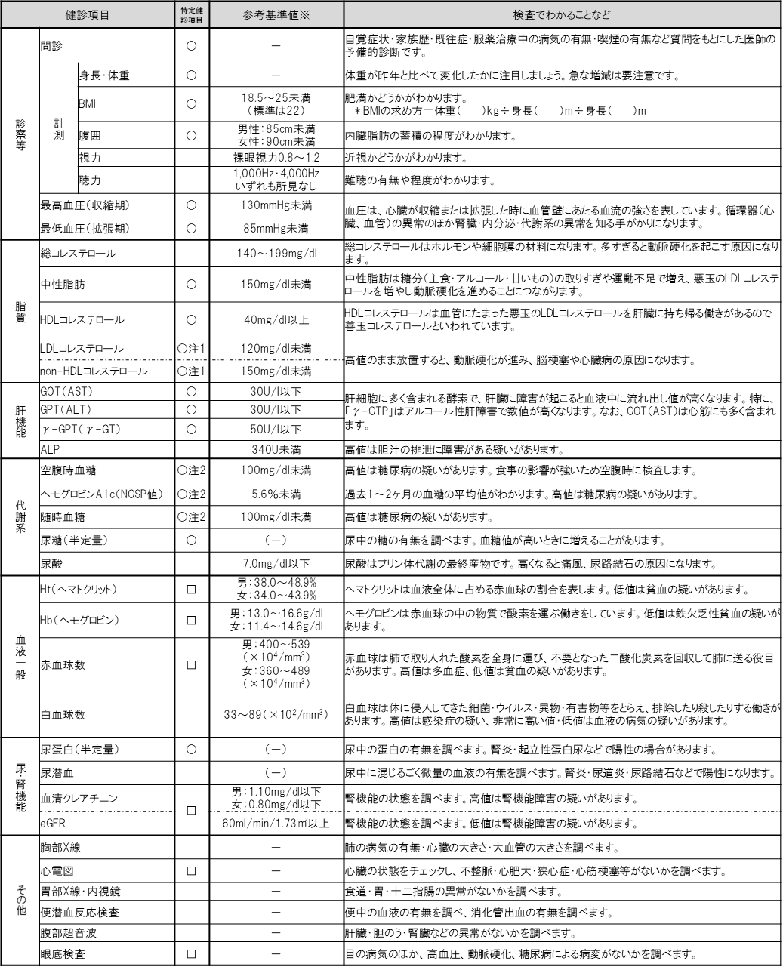

○印：特定健診項目【（注1のLDLコレステロール、non-HDLコレステロールはいずれか1つ）、（注2の空腹時血糖、ヘモグロビンA1ｃ、随時血糖はいずれか1つ）】

□印：特定健診の詳細な健診項目

**健診結果の見方について（協会けんぽ生活習慣病予防健診より）**

※検査結果等を判定する際の参考値となります。受診された健診機関によっては数値が異なる場合があります。

※参考値は目安となります。基準値外が即病気ではなく、総合的な判断は問診・診察等とともに判断することとなります。